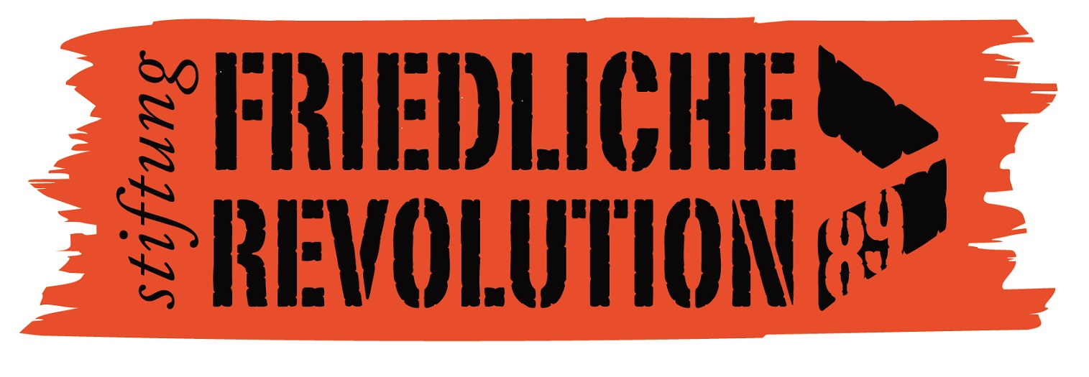

Pressemitteilung

der Stiftung Friedliche Revolution vom 9. September 2025
_________________________________________________________________________________

Podcast „Wir sind das Volk“ tourt durch den Osten Deutschlands

Der nächste Live-Auftritt findet in Cottbus statt

Am 23. September (Beginn 18 Uhr) ist der Live-Podcast „Wir sind das Volk“ im Menschenrechtszentrum in Cottbus (Bautzner Straße 140) zu Gast. Dabei sprechen die beiden Podcaster Björn Menzel und Pierre Gehmlich über das Thema "Die Liebe und das Leben – Transformationsprozesse nach 1989". Als Gäste haben sie sich eingeladen:

- Mai-An Nguyen – 1989 geboren und aufgewachsen in Cottbus, fürs Studium weggegangen, in die Region wiedergekommen und jetzt Theaterpädagogin an der Berliner Schaubühne
- Beatrice von Braunschweig – die Journalistin und Moderatorin (geboren in Halle/Saale) hat u.a. das N5-Symposium für junge Menschen in Ostdeutschland mit gegründet und ganz aktuell die Studienstiftung des Ostens, die speziell Talente aus Ostdeutschland fördern möchte
- Dr. Jens Schöne – 1970 geboren, von der Bundesstiftung Aufarbeitung, Historiker und Experte für Umbruchprozesse im Osten und da besonders in ländlichen Regionen. Er hat u.a. zusammen mit Uta Bretschneider das Buch „Provinzlust“ veröffentlicht über Erotikshops in Ostdeutschland.

Der Podcast der Stiftung Friedliche Revolution „Wir sind das Volk“ ist seit Mitte Mai 2025 unterwegs auf einer spannenden Reise durch Ostdeutschland. Erfolgreiche Live-Auftritte fanden bereits in Stendal, Rostock und Greifswald statt. Im August geht es nun nach Nordhausen in Thüringen und außerdem ins sächsische Freiberg.

Für ihre Ost-Reise haben die Podcast-Macher Björn Menzel und Pierre Gehmlich interessante Gesprächspartner*innen aus den jeweiligen Regionen gefunden. Gemeinsam sprechen sie über Fragen wie: Wie haben die Ostdeutschen die Wiedervereinigung erlebt? Welche Auswirkungen hatte diese Zeit für sie, für ihre Kinder? Wie prägen diese Erfahrungen bis heute? Und warum müssen wir jetzt (noch) darüber reden?

Die Veranstaltungen sind öffentlich, der Eintritt ist frei. Die Gespräche werden aufgezeichnet und es entsteht aus jeder Veranstaltung eine neue Folge für den Podcast.

Gesine Oltmanns von der Stiftung Friedliche Revolution erklärt: „Wir sind sehr gespannt auf die Orte und darauf, wie die Themen Ost-Westdebatte und Nachwirkungen der deutschen Wiedervereinigung gesehen und besprochen werden. Wir haben das Gefühl, dass jetzt die Unterschiede und Gemeinsamkeiten zwischen Ost und West noch einmal besonders in den Fokus gerückt sind. Warum und warum gerade jetzt, das wollen wir unter anderem erkunden. Wir freuen uns über jeden, der kommt und mitdiskutiert.“

Der Podcast „Wir sind das Volk“ wird von den Journalisten Björn Menzel und Pierre Gehmlich für die Stiftung Friedliche Revolution Leipzig produziert. Jeden Monat erscheint eine neue Folge – kostenlos und überall da, wo es Podcasts gibt.

Freiheits- und Einheitsdenkmal in Leipzig
In Leipzig entsteht ab 2025 ein nationales Freiheits- und Einheitsdenkmal, um die Erinnerung an die Friedliche Revolution vom Herbst 1989 in Gegenwart und Zukunft lebendig zu halten. Politische Basis dafür sind zwei Beschlüsse des Deutschen Bundestages. Der Leipziger Stadtrat hat im Oktober 2017 die Stiftung Friedliche Revolution mit einem Entwicklungsprozess für das Denkmal beauftragt. Der internationale künstlerische Wettbewerb startete im März 2024 und endete im Oktober 2024. Die Umsetzung des Siegerentwurfs ist ab Oktober 2025 geplant. www.freiheitsdenkmal-leipzig.de

Ein Projekt der Stiftung Friedliche Revolution zum Freiheits- und Einheitsdenkmal Leipzig, gefördert von der Bundesbeauftragten für Kultur und Medien, dem Sächsischen Ministerium für Wissenschaft, Kultur und Tourismus und der Stadt Leipzig. Die Maßnahme wird mitfinanziert durch Steuermittel auf Grundlage des vom Sächsischen Landtag beschlossenen Haushalts.

Kontakt Podcast
Björn Menzel
Journalist
+49 0177 644 80 91
menzel.news@googlemail.com

Pressekontakt
Susanne-Tenzler-Heusler
+49 173 378 66 01
presse@stiftung-fr.de

